Демонстрационный вариант контрольной работы по биологии в 10 классе.
1. Рассмотрите схему. Запишите в ответе пропущенный термин, обозначенный на схеме знаком вопроса.
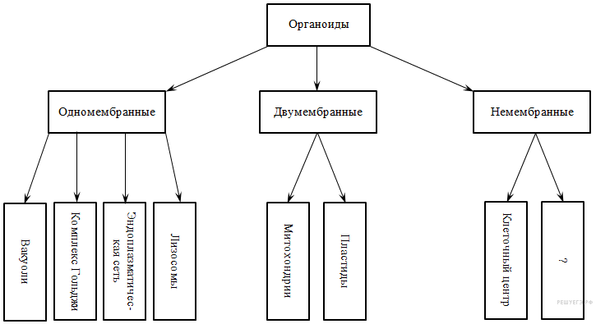
2. Рассмотрите таблицу «Уровни организации живой природы» и заполните пустую ячейку, вписав соответствующий термин.

Уровень организации | Пример
Биогеоценотический | Пищевые цепи
 | Проведение нервного импульса

3. Белок состоит из 240 аминокислотных остатков. Сколько нуклеотидов в гене, в котором закодирована первичная структура этого белка? В ответ запишите только соответствующее число.
4. Каковы особенности строения и функций митохондрий?
1) внутренняя мембрана образует граны
2) входят в состав ядра
3) синтезируют собственные белки
4) участвуют в окислении органических веществ до 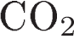 и 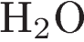
5) обеспечивают синтез глюкозы
6) являются местом синтеза АТФ

5. Установите соответствие между характеристиками и органоидами клетки: к каждой позиции, данной в первом столбце, подберите соответствующую позицию из второго столбца.
ХАРАКТЕРИСТИКИ |  | ОРГАНОИДЫ
А) замкнутая молекула ДНК  Б) окислительные ферменты на кристах  B) внутреннее содержимое — кариоплазма  Г) линейные хромосомы  Д) наличие хроматина в интерфазе  Е) складчатая внутренняя мембрана |  | 1) ядро  2) митохондрии
Запишите в ответ цифры, расположив их в порядке, соответствующем буквам:
A | Б | В | Г | Д | Е
6. По изображённой на рисунке родословной определите вероятность в процентах рождения ребёнка с признаком, обозначенным чёрным цветом у родителей, обозначенных цифрами 1 и 2. Ответ запишите в виде числа.
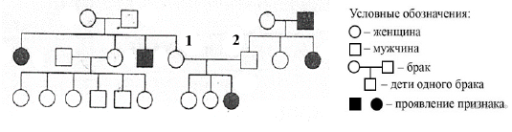
7. Все перечисленные ниже признаки, кроме двух, используются для описания изображённой на рисунке клетки. Определите два признака, «выпадающие» из общего списка, и запишите в таблицу цифры, под которыми они указаны.
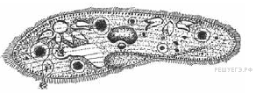
1) активное передвижение
2) способность к экзоцитозу
3) конъюгация
4) осмотрофный способ питания
5) наличие оболочки из клетчатки
8. Установите соответствие между способами размножения и примером: к каждой позиции, данной в первом столбце, подберите соответствующую позицию из второго столбца.
ПРИМЕР |  | СПОСОБ РАЗМНОЖЕНИЯ
А) почкование гидры  Б) деление клетки бактерии надвое  В) образование спор у мхов  Г) партеногенез пчёл  Д) образование усов земляники |  | 1) бесполое  2) половое
Запишите в ответ цифры, расположив их в порядке, соответствующем буквам:
A | Б | В | Г | Д

9. Каковы особенности органов кровообращения и дыхания земноводных?
1) сердце трёхкамерное без перегородки в желудочке
2) сердце трёхкамерное с неполной перегородкой в желудочке
3) один круг кровообращения
4) два круга кровообращения
5) на всех стадиях развития дышат с помощью лёгких
6) на стадии взрослого животного дышат с помощью лёгких и кожи

10. Установите соответствие между процессами жизнедеятельности и животными, у которых эти процессы происходят.
ПРОЦЕССЫ |  | ЖИВОТНЫЕ
А) передвижение происходит при помощи ложноножек (перетеканием)  Б) захват пищи путём фагоцитоза  В) выделение происходит через одну сократительную вакуоль  Г) обмен ядрами при половом процессе  Д) выделение происходит через две сократительные вакуоли с каналами  Е) передвижение происходит с помощью ресничек |  | 1) амёба обыкновенная  2) инфузория-туфелька
Запишите в ответ цифры, расположив их в порядке, соответствующем буквам:
A | Б | В | Г | Д | Е

11. Установите последовательность расположения систематических таксонов животного, начиная с наименьшего. Запишите в таблицу соответствующую последовательность цифр.

1) Воробьинообразные
2) Позвоночные
3) Ворона серая
4) Птицы
5) Вороны
6) Врановые

12. Белки, в отличие от нуклеиновых кислот,
1) участвуют в образовании плазматической мембраны
2) входят в состав хромосом
3) участвуют в гуморальной регуляции
4) осуществляют транспортную функцию
5) выполняют защитную функцию
6) переносят наследственную информацию из ядра к рибосоме

13. Установите соответствие между процессами обмена веществ и его видом.
ПРОЦЕСС |  | ВИД ОБМЕНА
A) гликолиз  Б) образование 36 молекул АТФ  B) синтез иРНК на ДНК  Г) образование ПВК  Д) синтез белков  Е) расщепление питательных веществ |  | 1) энергетический  2) пластический
Запишите в ответ цифры, расположив их в порядке, соответствующем буквам:
A | Б | В | Г | Д | Е

14. Установите соответствие между структурой организма человека и зародышевым листком, из которого она сформировалась.
СТРУКТУРА ОРГАНИЗМА |  | ЗАРОДЫШЕВЫЙ ЛИСТОК
A) болевые рецепторы  Б) волосяной покров  B) лимфа и кровь  Г) жировая ткань  Д) ногтевые пластинки |  | 1) эктодерма  2) мезодерма

Запишите в ответ цифры, расположив их в порядке, соответствующем буквам:
A | Б | В | Г | Д | Е
15. Установите соответствие между признаком и группой организмов

ГРУППА ОРГАНИЗМОВ |  | ПРИЗНАК
1) Прокариоты  2) Эукариоты |  | А) отсутствие ядра  Б) наличие митохондрий  В) отсутствие ЭПС  Г) наличие аппарата Гольджи  Д) наличие лизосом  Е) линейные хромосомы, состоящие из ДНК и белка

Запишите в ответ цифры, расположив их в порядке, соответствующем буквам:
A | Б | В | Г | Д | Е
16. Определите последовательность стадий развития папоротника, начиная с оплодотворения.
1) развитие заростка
2) оплодотворение
3) развитие спорофита
4) образование архегониев и антеридиев
5) образование спорангиев
6) прорастание споры

17. Проанализируйте таблицу. Заполните пустые ячейки таблицы, используя понятия и термины, примеры, приведенные в списке. Для каждой ячейки, обозначенной буквами, выберите соответствующий термин из предложенного списка.
Вид изменчивости | Форма изменчивости | Пример изменчивости
А | комбинативная | В результате случайной комбинации негомологичных хромосом в мейозе у потомков формируется новый фенотип
наследственная | Б | рождение ребенка с синдромом Дауна
ненаследственная | модификационная | В

Список терминов и понятий:
1) соматическая
2) наследственная
3) рождение ребенка с редуцированными крыльями у родительских организмов дрозофилы
4) разные формы листовой пластинки у стрелолиста
5) мутационная
6) ненаследственная
Запишите в ответ цифры, расположив их в порядке, соответствующем буквам:
A | Б | В
18. Проанализируйте гистограмму состава рациона животного Z.
По оси х расположены таксоны позвоночных животных, которыми питается животное Z, а по оси у — их количество в рационе. Выберите утверждения, которые можно сформулировать на основании анализа гистограммы.

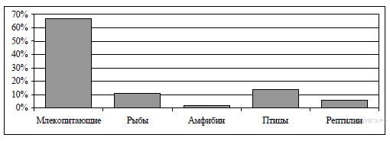
Животное Z относят к

1) всеядным животным
2) консументам II порядка
3) производителям органических веществ
4) полуводным животным
5) обитателям тундры

19. Почему синдром Клайнфельтера (ХХY) встречается у мальчиков? В результате чего может возникнуть эта аномалия? Какой метод изучения позволит диагностировать синдром?
20. Назовите тип и фазу деления клеток, изображённых на рисунках. Какие процессы они иллюстрируют? К чему приводят эти процессы?
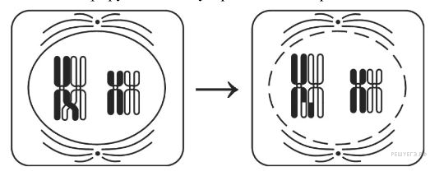
21. Найдите ошибки в приведённом тексте. Укажите номера предложений, в которых они допущены, исправьте их.
1. Мутациями называются наследственные изменения в молекулах РНК.2. Есть много разных видов мутаций – генные, хромосомные, комбинативные, геномные. 3. Мутация, возникшая в одной из соматических клеток, может изменить наследственные признаки самой этой клетки и тех частей организма, которые образуются из её потомков. 4. Мутации, происходящие в половых клетках, изменяют только геномы потомков. 5. Вызываются мутации мутагенами – например, радиоактивным излучением, химическими веществами. 6. Небольшое число мутаций оказывается полезным для организмов.
23. Почему клетку считают структурной и функциональной единицей живого?
27. В соматических клетках дрозофилы содержится 8 хромосом. Определите, какое количество хромосом и молекул ДНК содержится при гаметогенезе в ядрах перед делением в интерфазе и в конце телофазы мейоза I. Объясните, как образуется такое число хромосом и молекул ДНК.
28. У млекопитающих гетерогаметный пол — мужской. При скрещивании кошки, имевшей чёрную короткую шерсть, с рыжим длинношёрстным котом в потомстве все самки получились с черепаховым окрасом и короткой шерстью, а самцы — чёрные короткошёрстные. Для второго скрещивания была взята рыжая длинношёрстная самка и чёрный короткошёрстный самец. В потомстве все самки оказались с черепаховым окрасом и короткой шерстью, а самцы были рыжими, короткошёрстными. Составьте схему решения задачи. Определите генотипы родительских особей, генотипы и фенотипы полученного потомства в первом и во втором скрещиваниях. Объясните появление черепаховой окраски в первом и во втором скрещиваниях.

